附件1

电子工程学院学生会改革情况

为落实共青团中央、教育部、全国学联联合下发的《关于推动高校学生会（研究生会）深化改革的若干意见》，接受广大师生监督，现将我院截至2021年11月学生会（研究生会）改革情况公开如下。
一、改革自评表
二级学生会组织改革自评表
二级学生会组织情况
项目 | 评估结论 | 备注
1. 坚持全心全意服务同学，聚焦主责主业开展工作。未承担宿舍管理、校园文明纠察、安全保卫等行政职能。 | 是
2. 工作机构架构为“主席团+工作部门”模式，未在工作部门以上或以下设置“中心”、“项目办公室”等常设层级。 | 是
3. 工作人员不超过30人。 | 是 | 实有 27人
4. 主席团成员不超过3人。 | 是 | 实有 3 个
5. 除主席、副主席（轮值执行主席）、部长、副部长、干事外未设其他职务。 | 是
6. 工作人员为共产党员或共青团员。 | 是
7. 工作人员中除一年级新生外的本专科生最近1个学期/最近1学年/入学以来三者取其一，学习成绩综合排名在本专业前30%以内，且无课业不及格情况。 | 是
8. 主席团由学生（研究生）代表大会（非其委员会、常务委员会、常任代表会议等）或全体学生（研究生）大会选举产生。 | 是
9. 按期规范召开学生（研究生）代表大会或全体学生（研究生）大会。 | 是 | 召开日期为：10月13日
10. 开展了春、秋季学生会组织工作人员全员培训。 | 是
11. 工作人员参加评奖评优、测评加分、推荐免试攻读研究生等事项时，依据评议结果择优提名，未与其岗位简单挂钩。 | 是
12. 党组织定期听取学生会组织工作汇报，研究决定重大事项。 | 是
13. 明确1名团组织负责人指导院级学生会组织；聘任团委老师担任院级学生会组织秘书长。 | 是
二、院级组织工作机构组织架构图
主席团 共 3人
社会实践部

共
4
人
科技创新部

共
4
人
媒体宣传部

共
4
人
综合事务部

共
4
人
活动运营部

共
4
人
文体艺术部

共
4
人
三、院级组织工作人员名单
序号 | 姓 名 | 政治面貌 | 院系 | 年级 | 学习成绩排名* | 是否存在不及格情况
1 | 黄鑫 | 共青团员 | 光电信息科学与工程 | 19 | 5/27 | 否
2 | 金灿 | 预备党员 | 光电信息科学与工程 | 19 | 3/24 | 否
3 | 张子怡 | 预备党员 | 光电信息科学与工程 | 19 | 2/24 | 否
4 | 王磊 | 共青团员 | 通信工程 | 19 | 22/78 | 否
5 | 汪嘉骏 | 共青团员 | 物理学 | 20 | 4/46 | 否
6 | 唐世宇 | 共青团员 | 电子信息工程 | 20 | 4/39 | 否
7 | 陈妍妍 | 共青团员 | 电子信息工程 | 20 | 8/32 | 否
8 | 薛淼 | 共青团员 | 通信工程 | 20 | 4/41 | 否
9 | 高畅 | 共青团员 | 物理学 | 20 | 5/46 | 否
10 | 陈悦 | 共青团员 | 物理学 | 20 | 5/51 | 否
11 | 徐楠 | 共青团员 | 光电信息科学与工程 | 20 | 9/24 | 否
12 | 谈笑天 | 共青团员 | 物理学 | 20 | 4/46 | 否
13 | 罗文静 | 共青团员 | 通信工程 | 20 | 9/41 | 否
14 | 顾洁 | 共青团员 | 光电信息科学与工程 | 20 | 7/27 | 否
15 | 周莹 | 共青团员 | 光电信息科学与工程 | 20 | 3/24 | 否
16 | 张婉婷 | 共青团员 | 物理学 | 20 | 2/51 | 否
17 | 张智柔 | 共青团员 | 电子信息工程 | 20 | 11/39 | 否
18 | 艾璐璐 | 共青团员 | 通信工程 | 20 | 12/41 | 否
19 | 袁艺 | 共青团员 | 通信工程 | 21
20 | 张鑫雨 | 共青团员 | 光电信息科学与工程 | 21
21 | 张婼楠 | 共青团员 | 物理学 | 21
22 | 胡宁 | 共青团员 | 电子信息工程 | 21
3 | 孟淑湘 | 共青团员 | 物理学 | 21
24 | 于家豪 | 共青团员 | 物理学 | 21
25 | 吴梦雅 | 共青团员 | 电子信息工程 | 21
26 | 杜晓宇 | 共青团员 | 物理学 | 21
27 | 汪洁 | 共青团员 | 电子信息工程 | 21
*最近1个学期/最近1学年/入学以来学习成绩综合排名（新生、研究生不需填写）
四、院级学生（研究生）代表大会召开情况
2021年10月13日中午，电子工程学院在教学楼A302室组织开展了新一届学生委员会选举暨学校第六次学生代表大会代表推选工作。学院分党委副书记匡熠、分团委书记何明霞、分团委副书记徐小雪、学生会执行主席吕文隆及学生代表130人出席会议，何明霞主持会议。会上，何明霞宣读了学生会改革方案和学校第六次学生代表大会代表推选办法，提出了选举工作要求，并组织参会学生代表进行投票选举，产生了学院新一届学生会委员会，推选出学校第六次学生代表大会的参会学生代表。新旧学生委员会代表进行了工作交接。匡熠为新一届学生委员会成员颁发了聘任证书，并做了总结讲话。匡熠充分肯定了上一届分团委学生会的工作，感谢同学们为学院团学工作迈上新台阶做出的努力，希望他们继续为学院团学工作出谋划策；向新一届学生委员会和所有学干提出了要求。
宣传报道链接：http://dzgc.hnnu.edu.cn/2021/1015/c3620a95682/page.htm
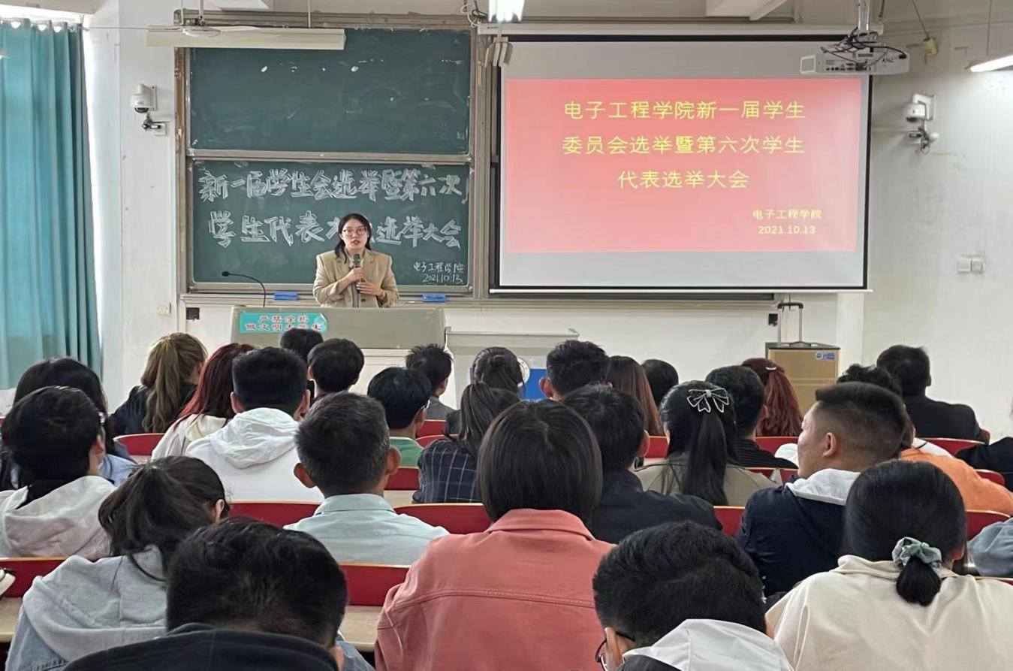
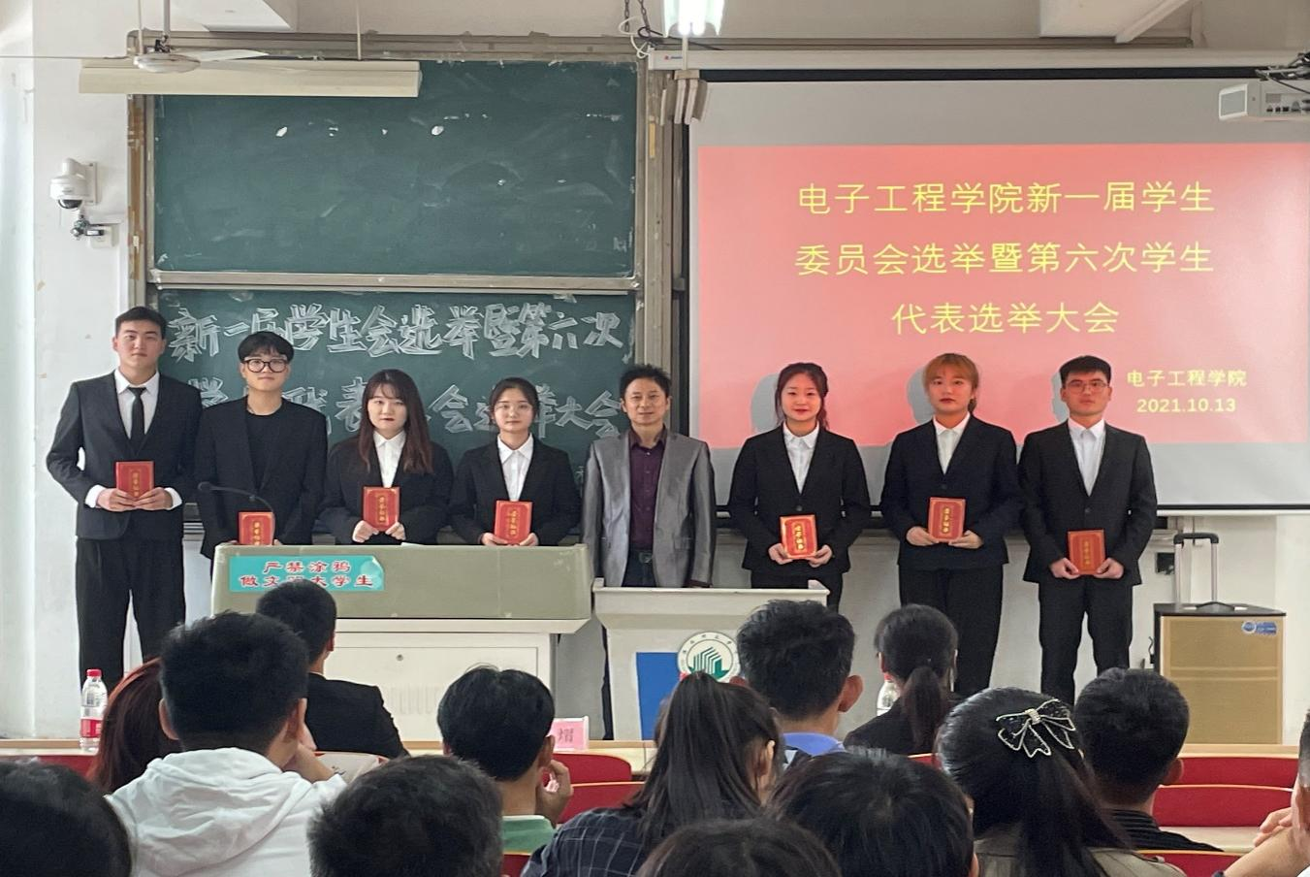
五、分团委指导学生会主要责任人
类别 | 姓名 | 是否为专职团干部 | 备注
负责学生会组织的团组织负责人 | 何明霞 | 是 | 教师
学生会组织秘书长 | 何明霞 | 是 | 教师

